**计算机程序设计基础（C++)**

**实验报告**

专业班级： 软件工程2405班

学 号： 8209240521

姓 名： 陈星宇

**实验报告成绩：**

|  |  |  |  |  |  |  |
| --- | --- | --- | --- | --- | --- | --- |
| **实验** | **实验一** | **实验二** | **实验三** | **实验四** | **实验五** | **总评** |
| **成绩** |  |  |  |  |  |  |

**批阅教师：**

**实验一、实验环境与简单程序设计**

**一、实验目的**

1、掌握集成开发环境，掌握C++程序的基本要素以及完整的C++程序开发过程。

2、掌握基本数据类型、运算符和表达式的使用。理解隐式转换和强制转换，理解数据超过该数据类型

表示范围时的溢出。掌握不同数据之间的混合算术运算中数据类型的转换。

3、变量的定义与常量的使用。

4、输入、输出的实现。

5、编译信息的理解与错误的修改。

6、简单程序的设计。

**二、实验内容**

熟悉C++编程环境，可以使用VS；对已经能熟练掌握C++开发环境的同学，可

以跳过本部分内容）

**1.编辑输入下列程序，找出下面代码的错误并改正：**

#include<iostream>

using namespace std;

int main()

{

Int i = k + 1;

cout << i++ << endl;

int i = 1;

cout << i++ << endl;

cout << "Welcome to C++"<<endl;

return 0;

}

**2.求圆锥的体积：要求键盘输入圆锥底的半径、锥高，使用标识符常量定义圆周率。**

(1)创建一个控制台项目

(2)在文件中输入程序内容，存盘

(3)编译、连接、运行；观察结果

**3**.**通过下面程序验证你所使用系统上运行的C++编译器中每个基本数据类型的长度。**

#include<iostream>

using namespace std;

int main()

{

cout << "char length:" << sizeof(char) << endl;

cout << "int length:" << sizeof(int) << endl;

}

**4.观察下面程序的执行结果。**

#include <iostream>

#include <iomanip>

using namespace std;

int main()

unsigned int testUnint=65534;//oxfffe

cout << "output in unsigned int 1 type:"" << testUnint<< end;//<<oct;

cout << "output in char type:!" << static_ cast<char>(testUnint)<< endl;

cout << "output in short type:" << static_ cast<short>(testUnint)<< endl;//为什么结果为-2?:

cout << "output in int type:" << static_ cast<int>. (testUnint)<< endl;

cout << "output in double type:"<< static cast<double>(testUnint)<< endl;

cout << "output in double type:" <<setprecision(4)<< static_ cast<double>(testUnint)<< endl;

cout << "output in Hex unsigned int type:" <<hex<< testUnint<< endl; //16进制输出

system("pause");

return 0;

**自己编程测试一下将testUnint按8进制输出<<oct;je_将一个实数转换成int,观察结果。5.编程，输入华氏温度，将其转换为摄氏温度后输出（保留两位小数）。**

**三、算法分析，程序结果**

1.第一题的错误在于定义i的时候没有定义k导致报错，更改如下可以正常运行。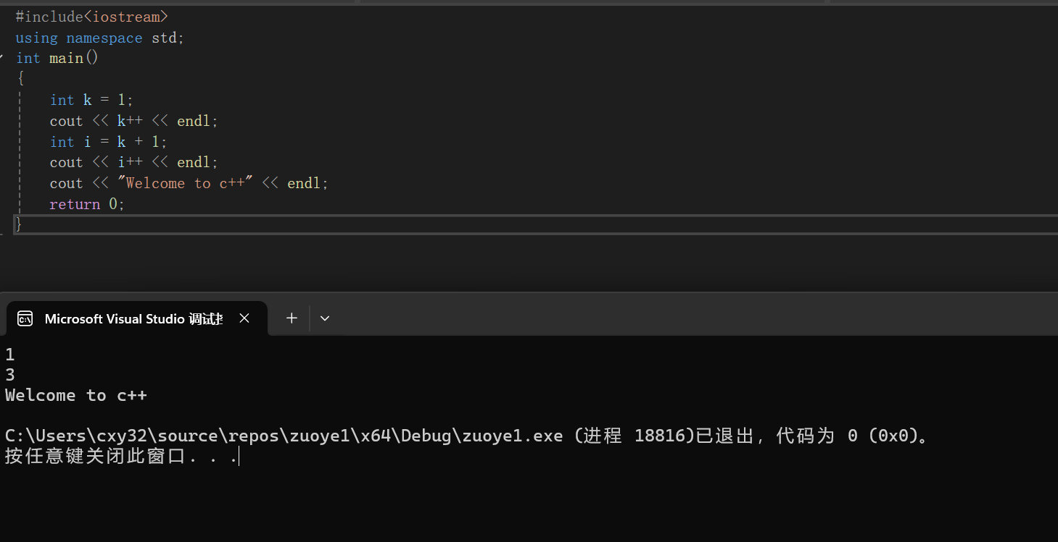

2.源代码如下：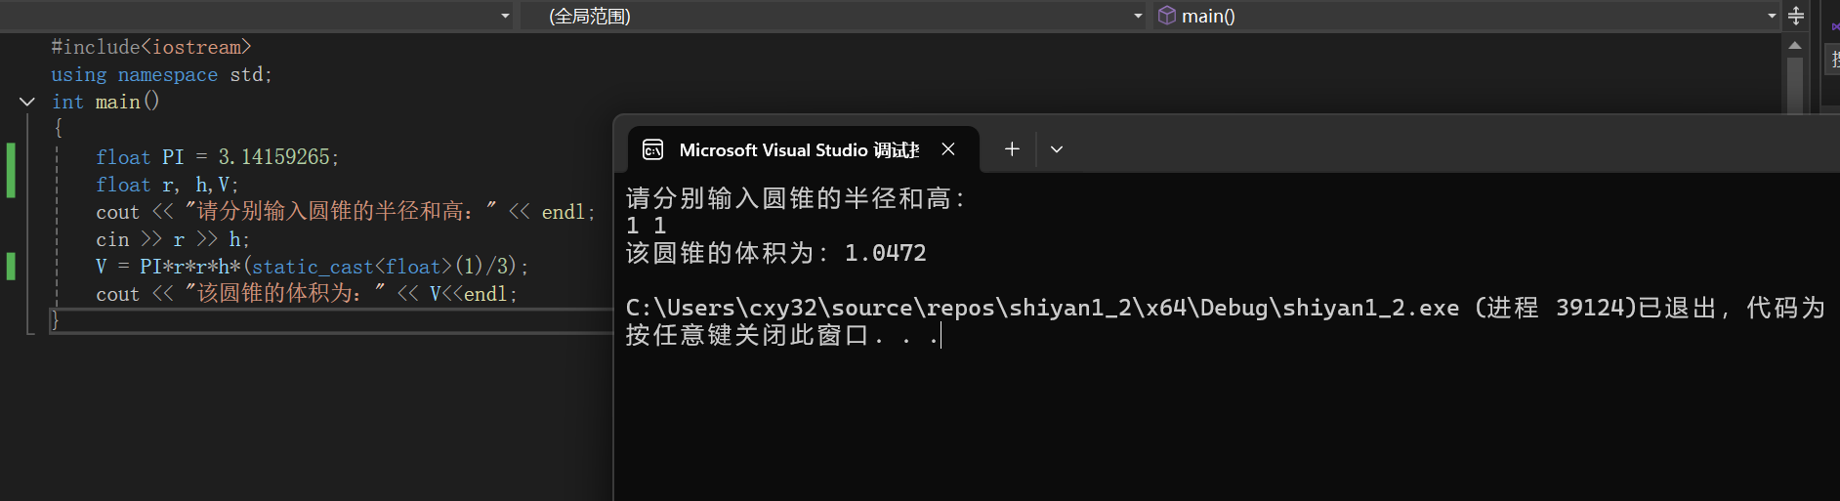

1. 这个题展现了函数sizeof()的作用：求字节内存字节的长度。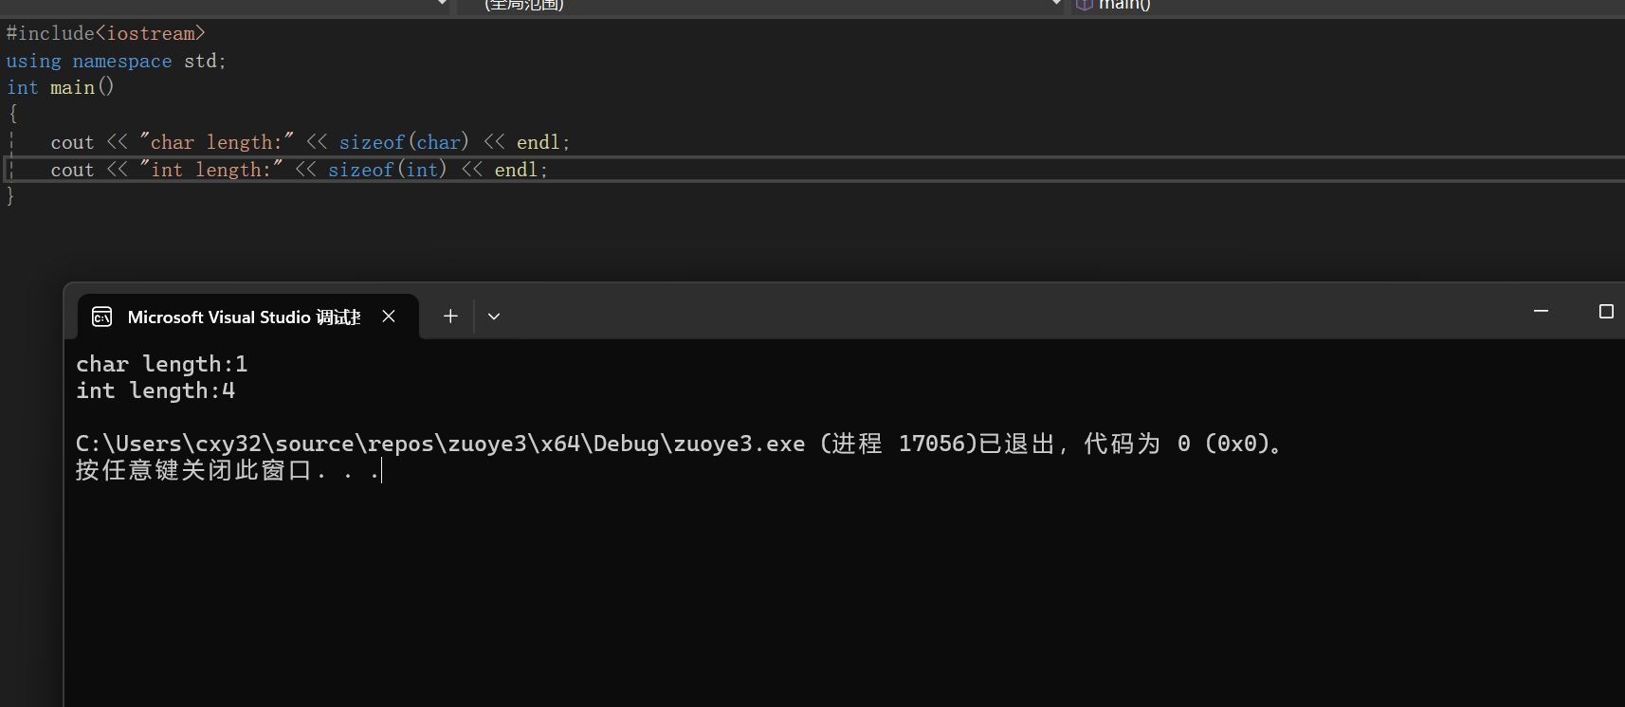

4.这是一道类型转换的实验题，当右侧的值（要转换的值）的字节数高于左侧的类型，如int型转换为short型时，由于int型占了4个字节而short型只有两个字节，则会在转换的时候取二进制数字的前16位后截断，后面的是溢出值，再转换成十进制数输出，也就是-2的来历。转换成char类型的时候也是如此，但是-2没有对应的ASCII码于是第二行没有输出

此外用八进制输出则是将Hex换成Oct即可。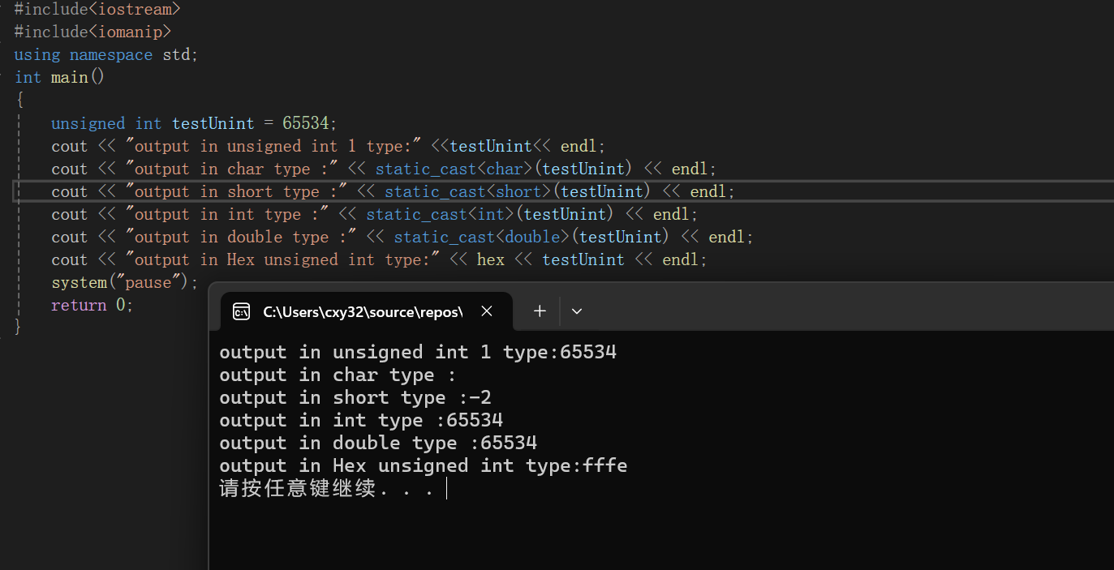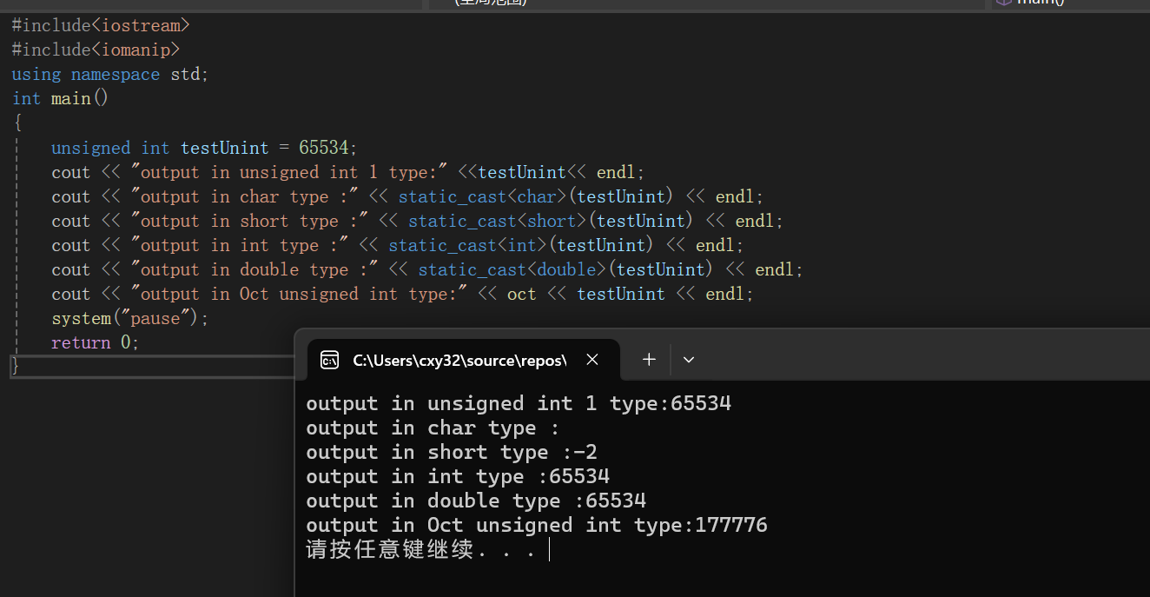

5.此算法则只需要运用公式进行简单的运算即可解决。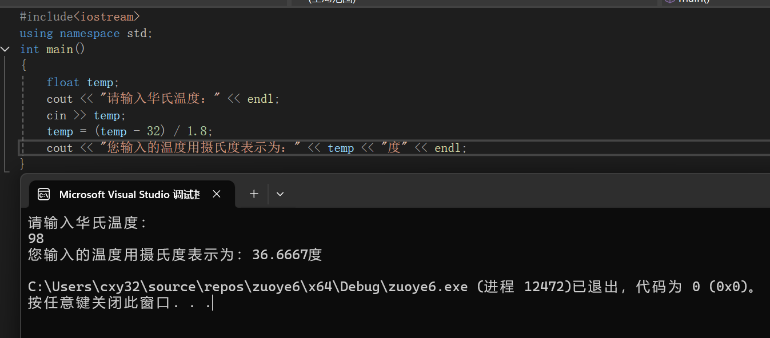

**四、遇到的问题与解决方法**

第二题在进行计算的时候对于乘以三分之一没有先去尾再转换为浮点以至于一直不知道错在哪，耗费了很长时间。

忘记有关强制转换的问题，查询课本和网上资料解决。

1. **体会**

对于课本上的知识要及时复习，同时要借助各种资料和手段进行自学。

**实验二、数据结构**

**一、实验目的**

1、学习与掌握逻辑运算与逻辑表达式。

2、熟练掌握if、switch、while、do-while，for语句的语法结构与执行过程。

3、掌握选择、循环程序的设计方法

**二、实验内容**

1、输入一个字符，如果为小写，转换为大写输出，否则，输出其后继字符的ASCII码值。

2、输入x计算表达式的值：

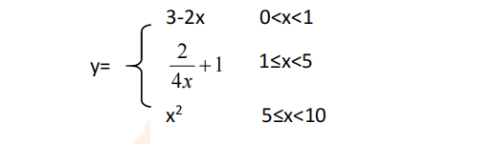

分别输入 0.2, 1, 5 , 0,观察输出结果。

1. 输入三角形的三条边，求周长，并判断该三角形是否为等腰三角形（提示：要三边是否可以构成三角形）。

4、 完成计算器程序，实现（+ - * / %）运算。考虑除数为 0 与运算符非法的情况。

5、输入一行字符，分别统计出其中英文字母、空格、数字字符和其它字符的个数。

提示：从键盘上读入一个字符给变量 c，判断 c 是属于哪种字符并计数，循环读入下个字符，直到回车换行字符'\n'为止。

cin，scanf（）都不能读入空格以及‘\n’字符，查找资料解决输入这两个字符的方法。

（这个题训练大家自主学习能力以及如何获取新知识、探索解决未知问题的能力。）

6、编写一个程序：从键盘上输入两个正整数，求 a 和 b 的最大公约数与最小公倍数。

7、使用循环结构输出下列图形：

*

**

***

****

*****

8、从键盘输入 a，用迭代法求 a 的平方根 x= *a* 。求平方根的迭代公式为：

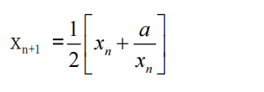

要求精确到|xn+1 - xn|<10 -5。

提示：迭代法是把 xn代入迭代公式右边，计算出 xn+1来，然后把 xn+1 作为新的 xn ，计算出新的 xn+1，如此重复，直到|xn+1 - xn|<10 -5 时，xn+1 为所求的平方根。可以把 a 作为 xn 的初始值。

思考：（1）如果输入 a 为负，在运行时会出现什么情况? 修改程序使之能处理任何的 a 值。

(2）能否|xn+1 -xn|<10 -10或更小? 为什么? 请试一下。

9、苹果每个 0.8 元，第一天买 2 个，第二天开始，每天买前天的 2 倍，直到购买的苹果数不超过100的最大值，求每天平均花多少钱。

**三、算法分析，程序结果**

**1.**是对if()else语句的应用和对ASCII码的应用，if语句中，将字符类数据a转换为其ASCII码并计算，通过ASKII码的计算将其转换成大写字母；else语句中,即如果输入为大写字母，则将字符类数据强制转换得到其ASCII码输出。

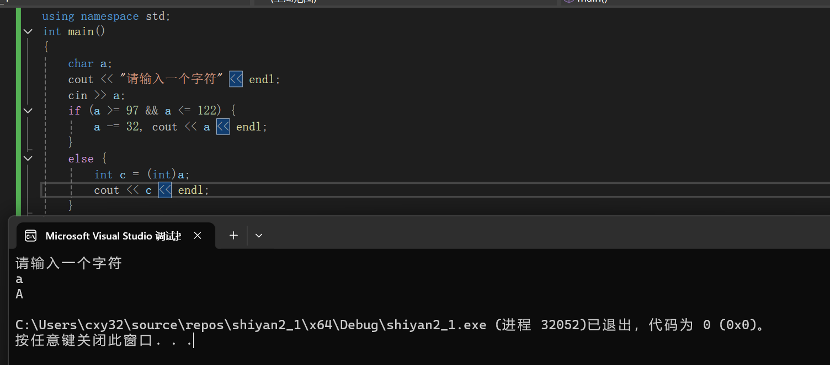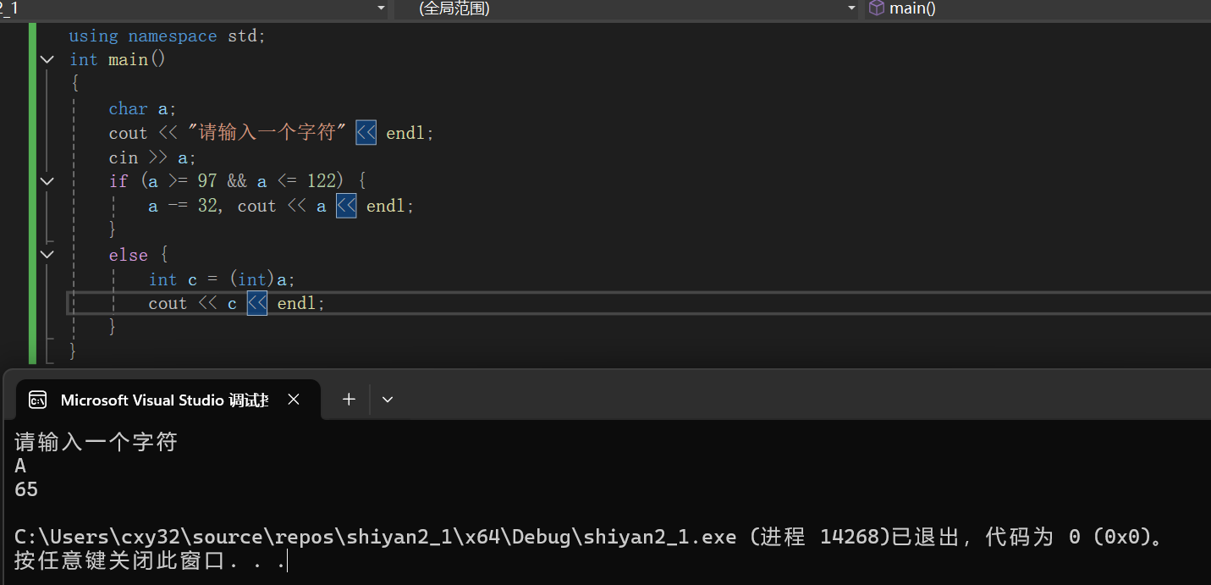

1. 此题运用多重判断分情况进行计算即可达到分段函数的作用，源代码和结果如下：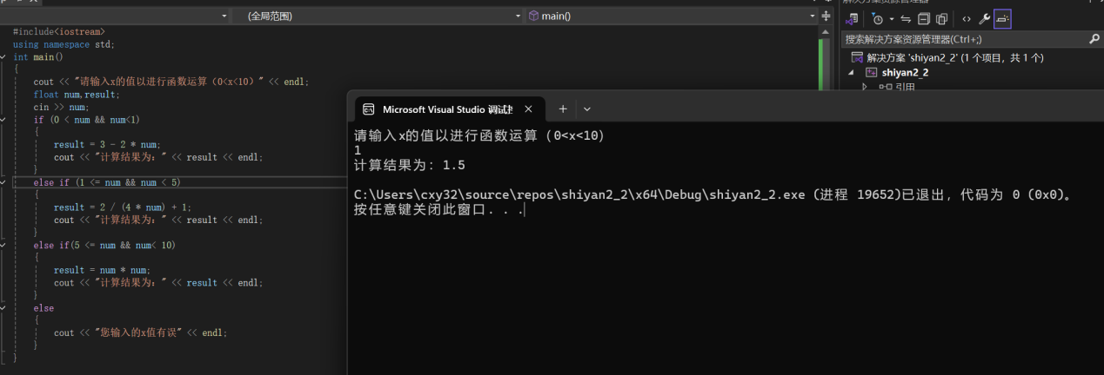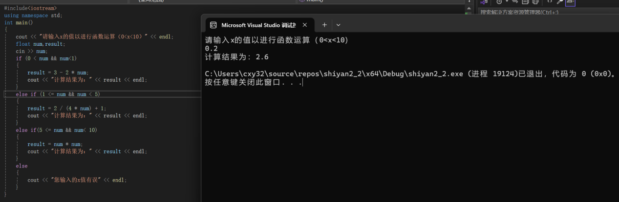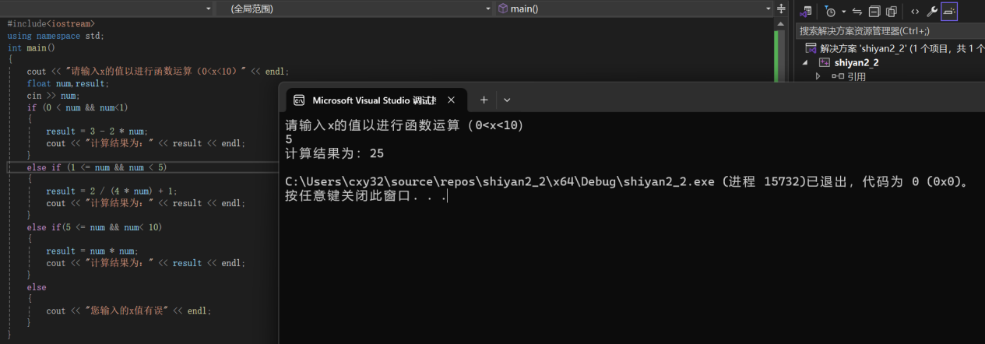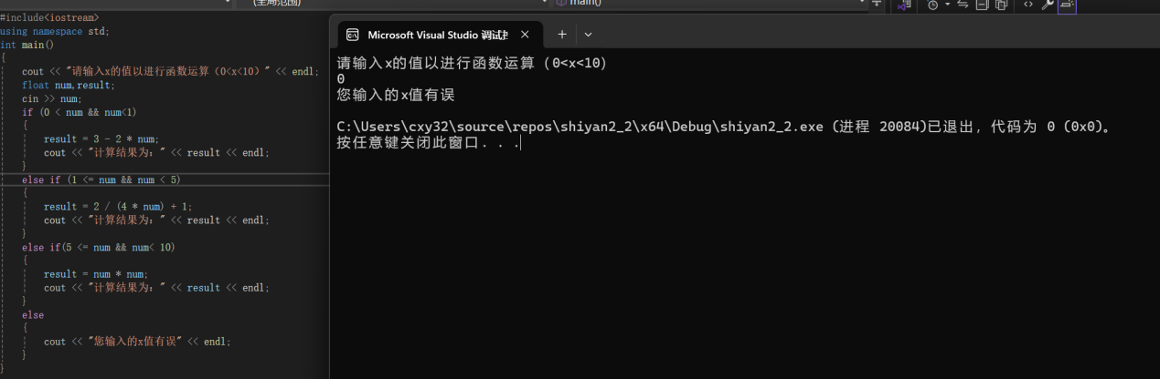**3.**本题是嵌套式的判断语句，即先判断三边是否可以构成三角形，然后进行判断是否为等腰三角形，源代码和结果如下：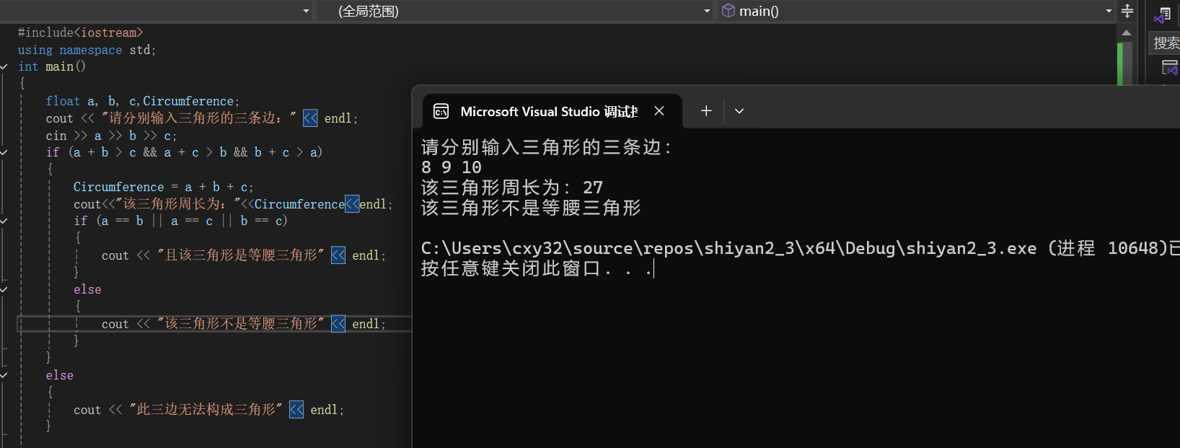

**4.**该题运用switch方法，以不同的运算符为情况来判断进行的计算法则。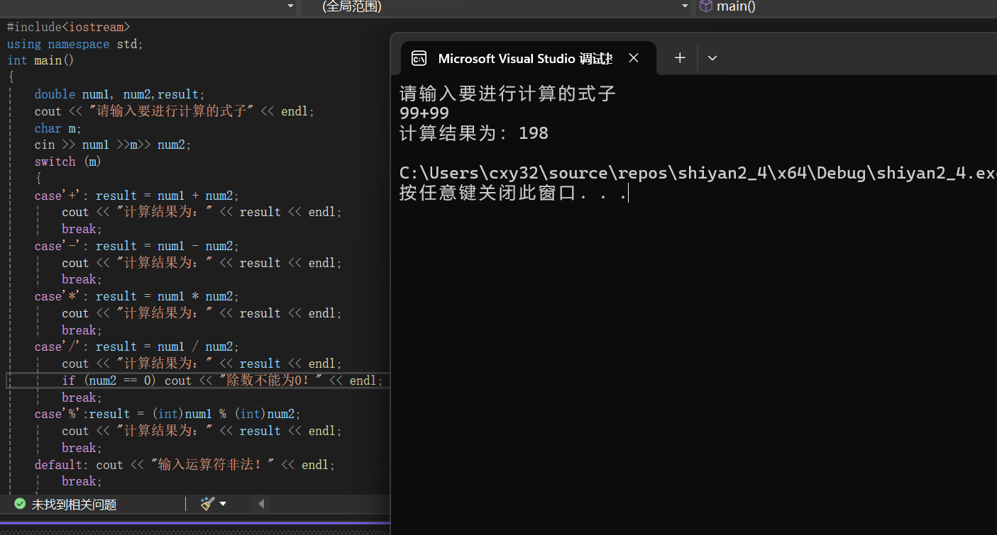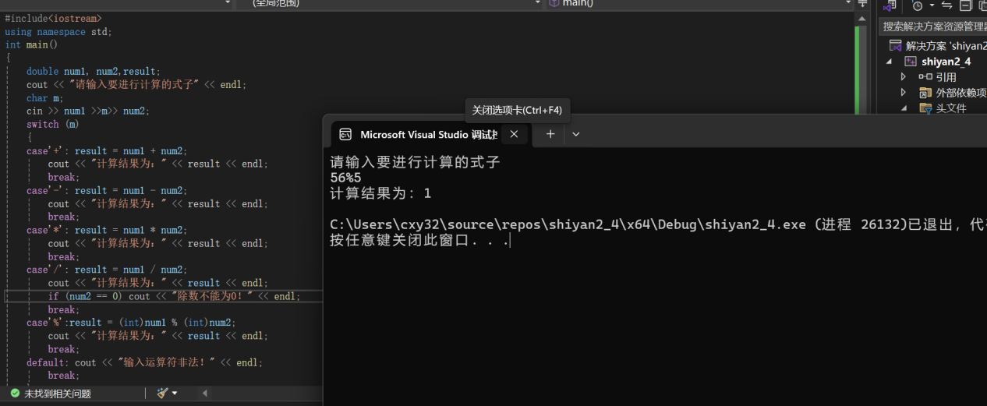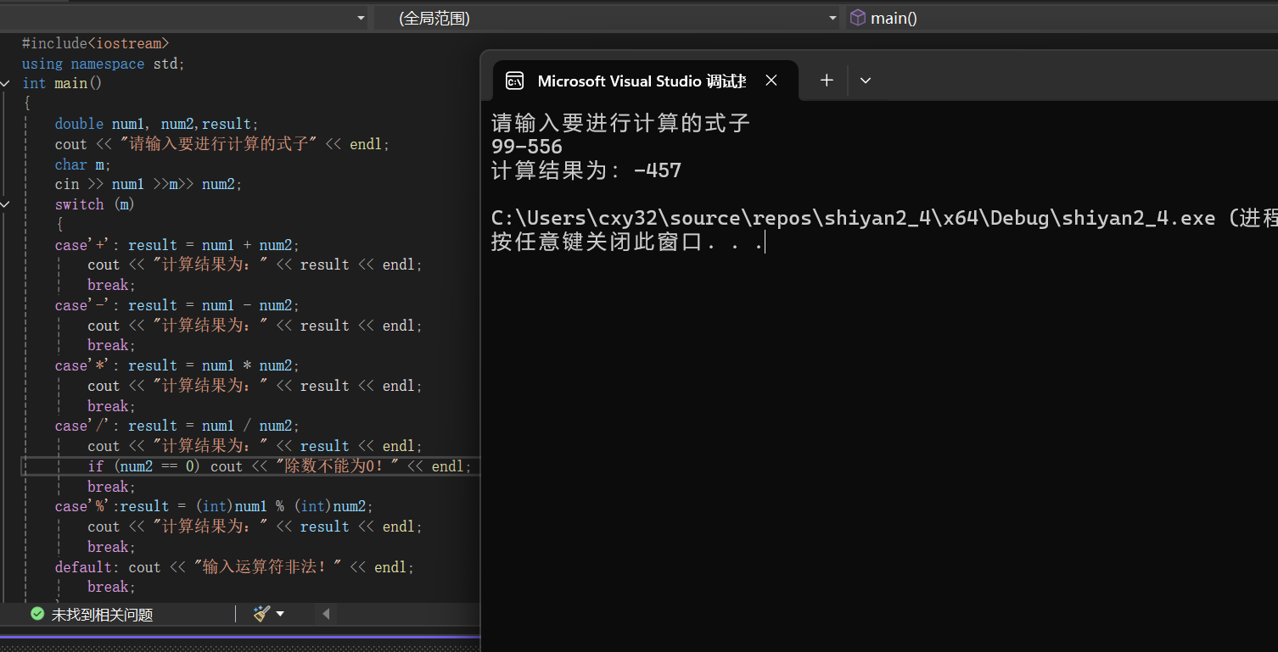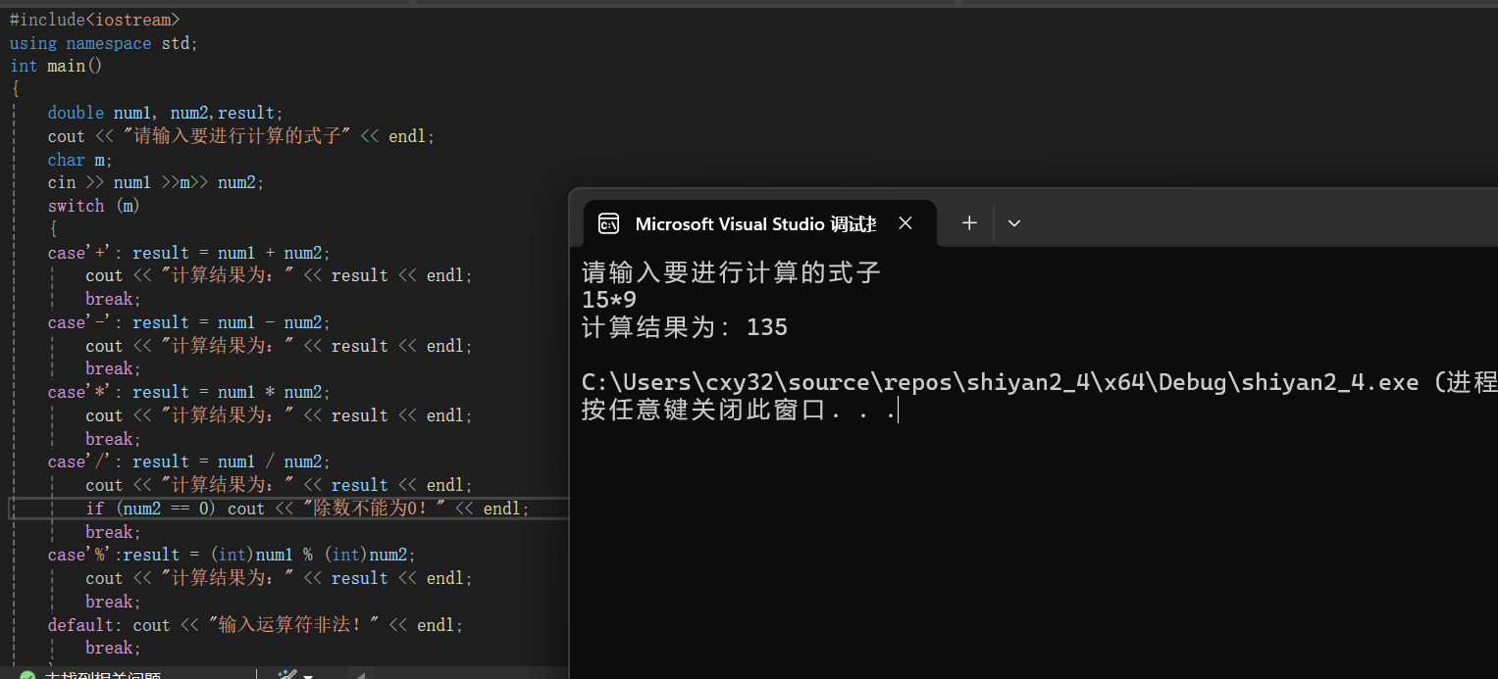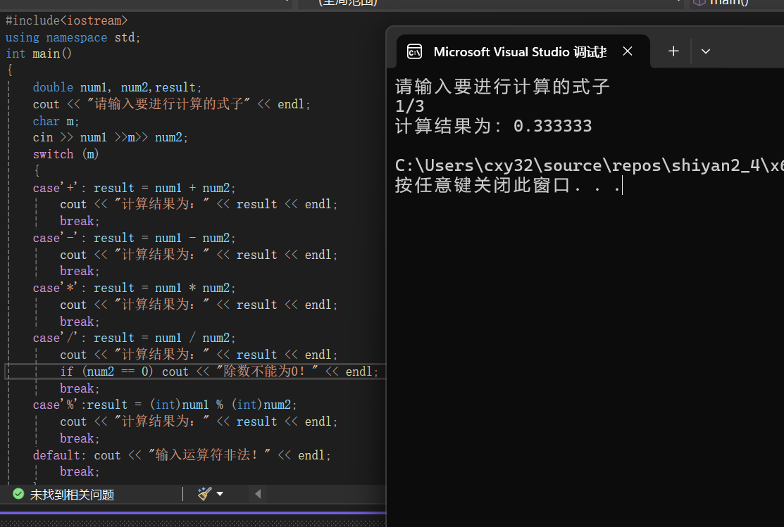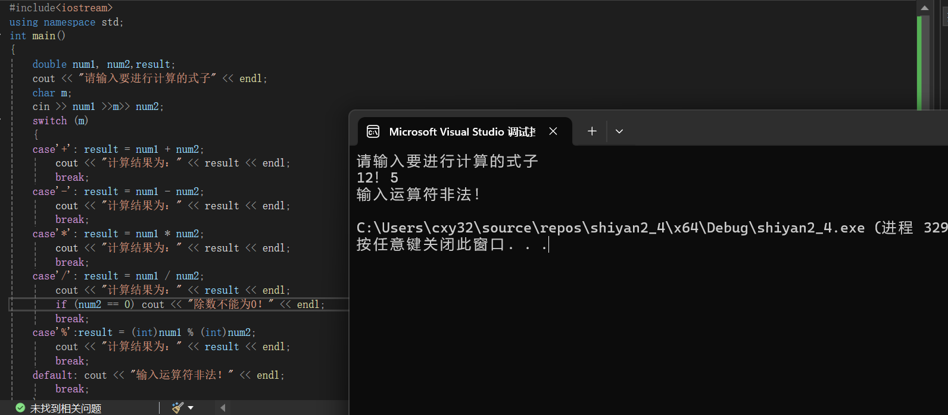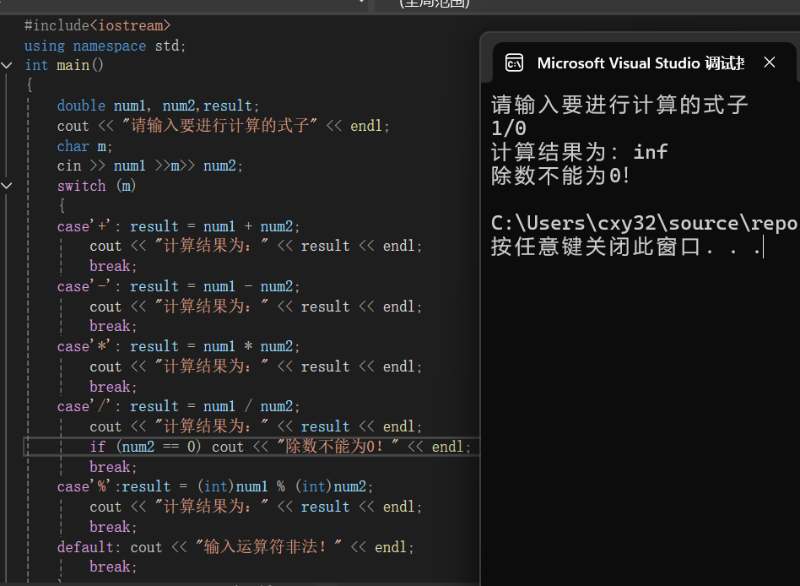

**5.**该题将for循环和if判断组合使用，使用cin.get()函数将字符串中的字符逐一提出并判断。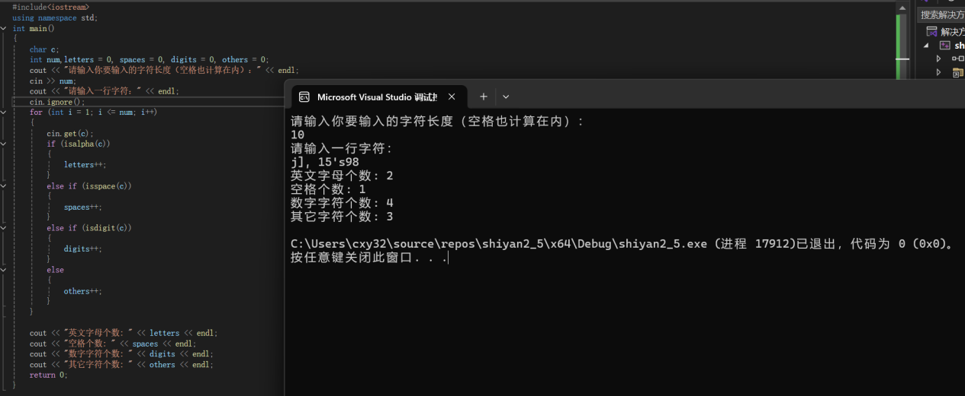

**6.**使用数学中的辗转相除法计算最大公因数（用到while循环），再使用最大公因数用数学知识求出最小公倍数（两数相乘再除以最大公因数）。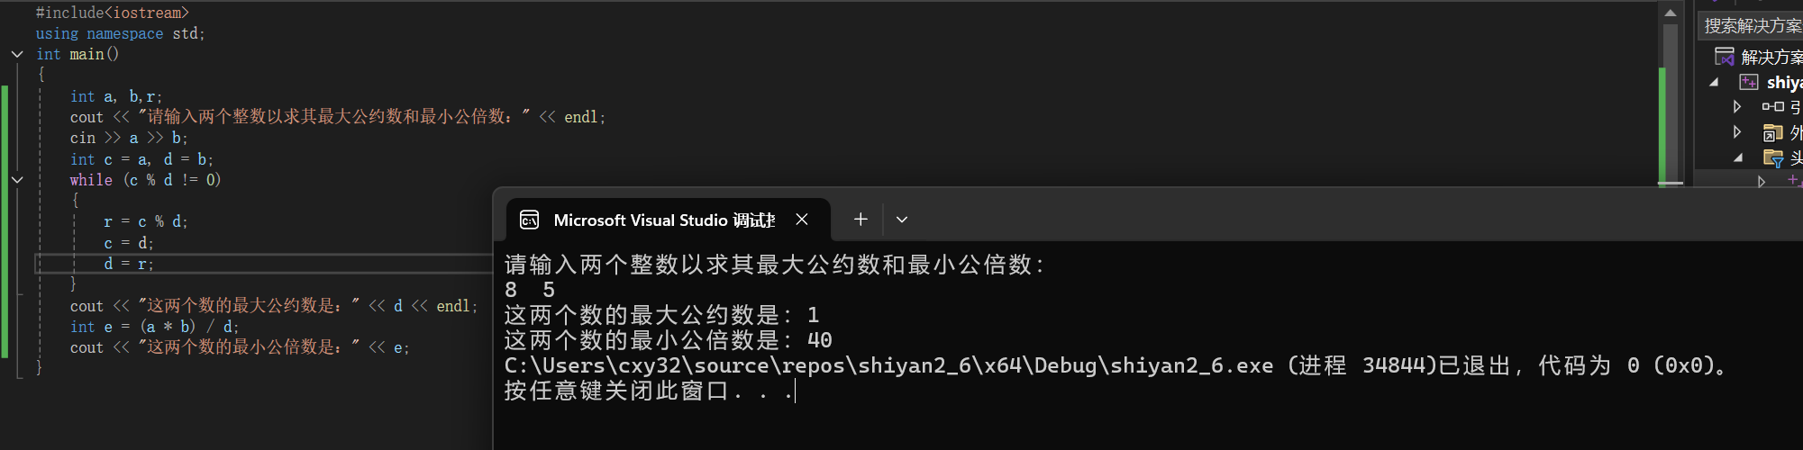

**7.**使用for循环进行嵌套输出图形。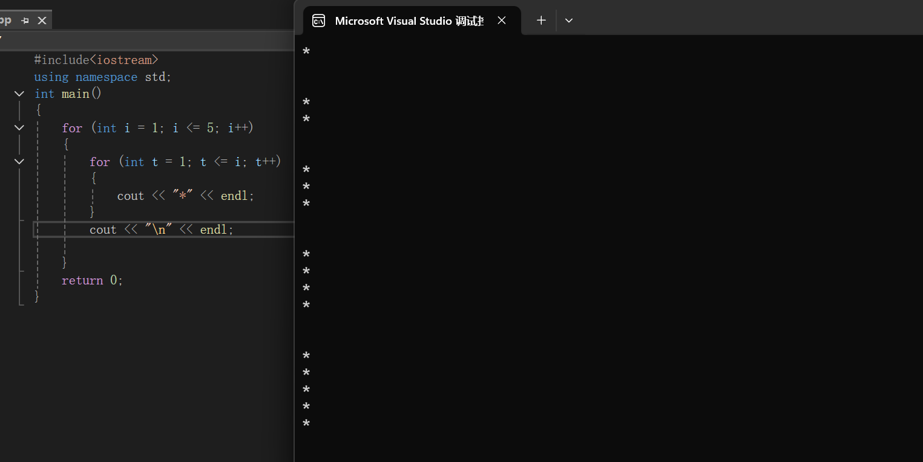

**8.**只需一个for循环代入求平方根的公式即可得出结果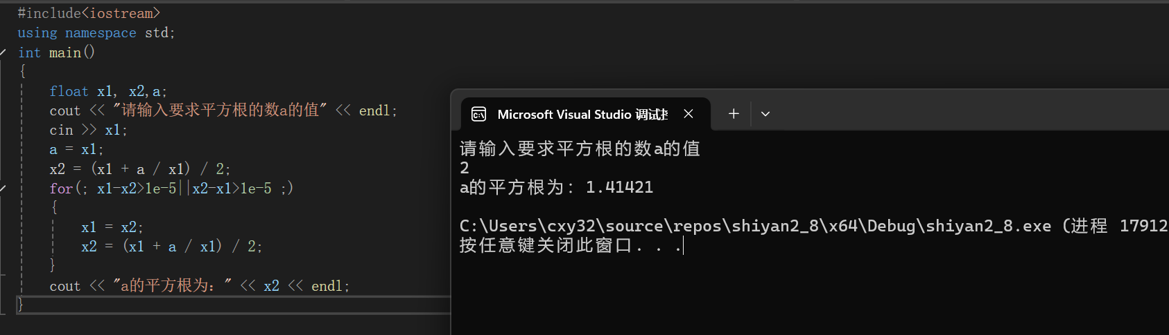

但是如果输入负数则得不到结果，如下：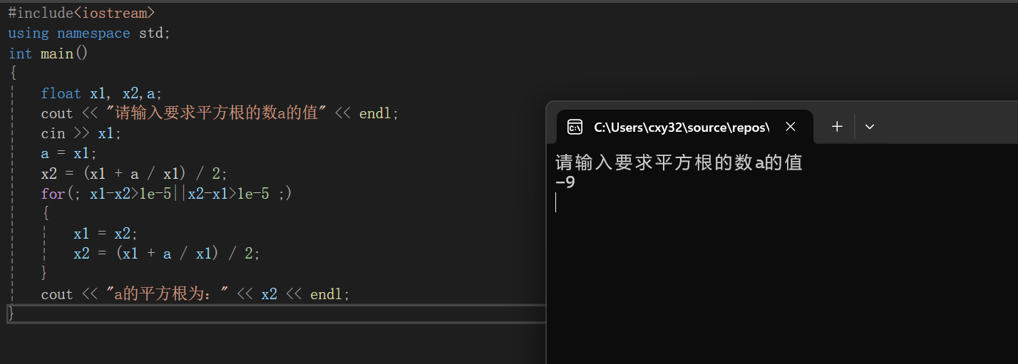

当我们在循环之前加上一个判断则可以解决这个问题，如下：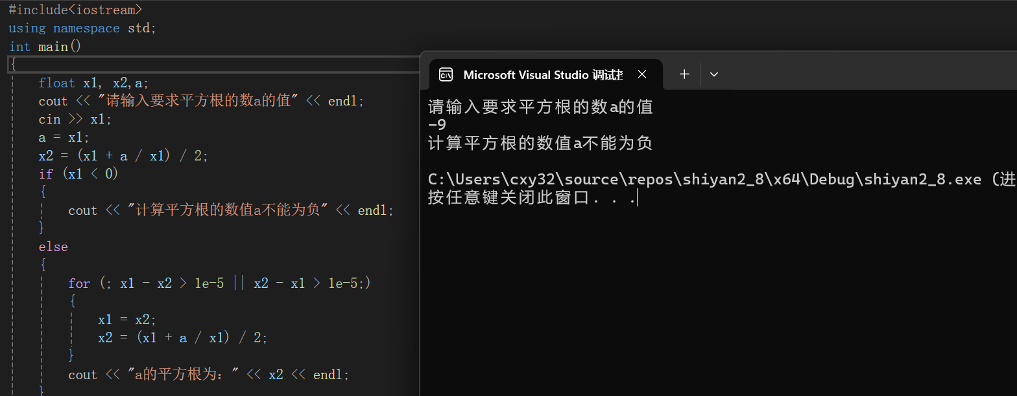

如果想要精确度更加大的话，若直接在for循环改变比较符号左右的精度值无法做到

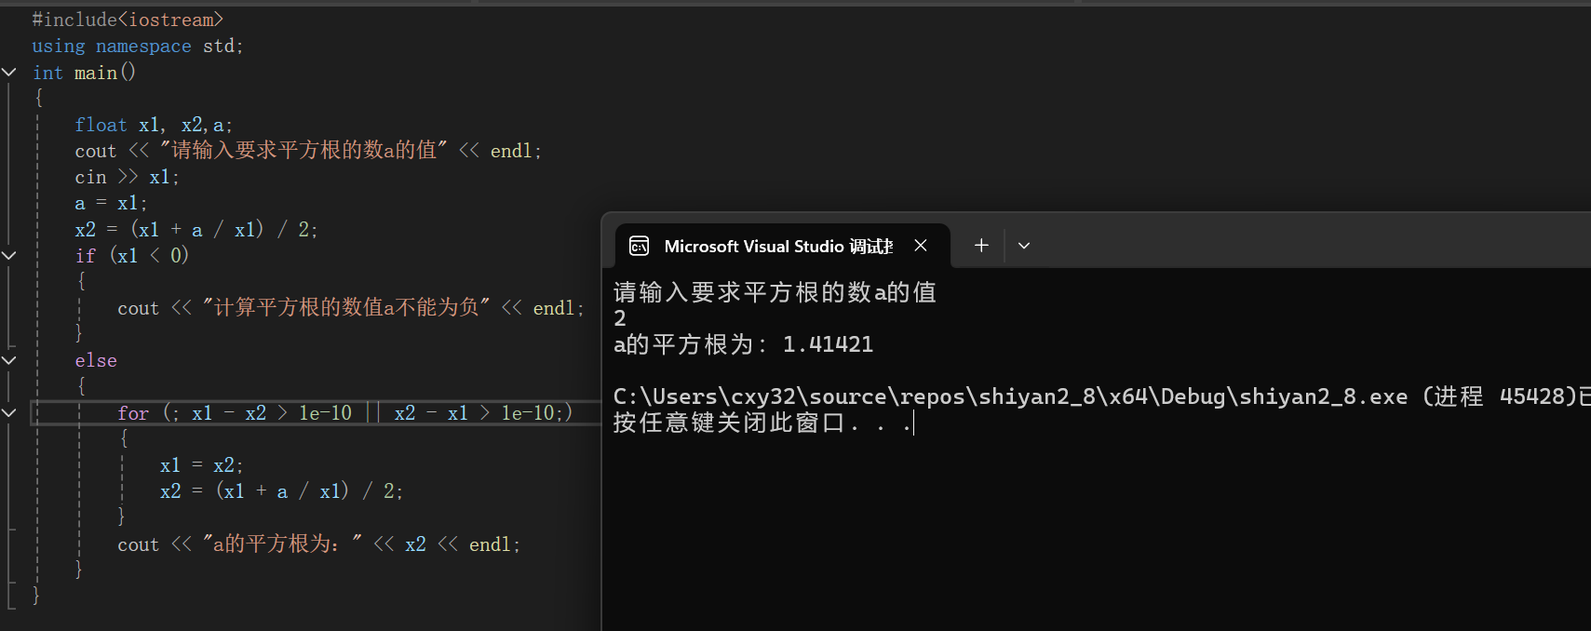

我们可以用setpreicaion(num)函数来控制输出的精度值以达到目的，代码如下：

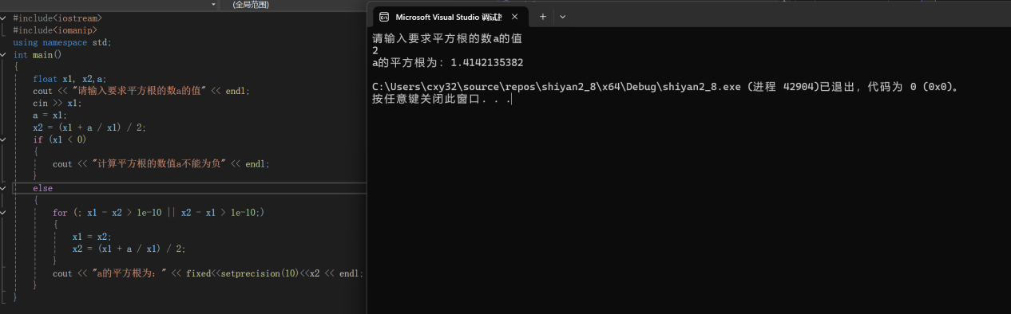

**9.**使用while循环达到目的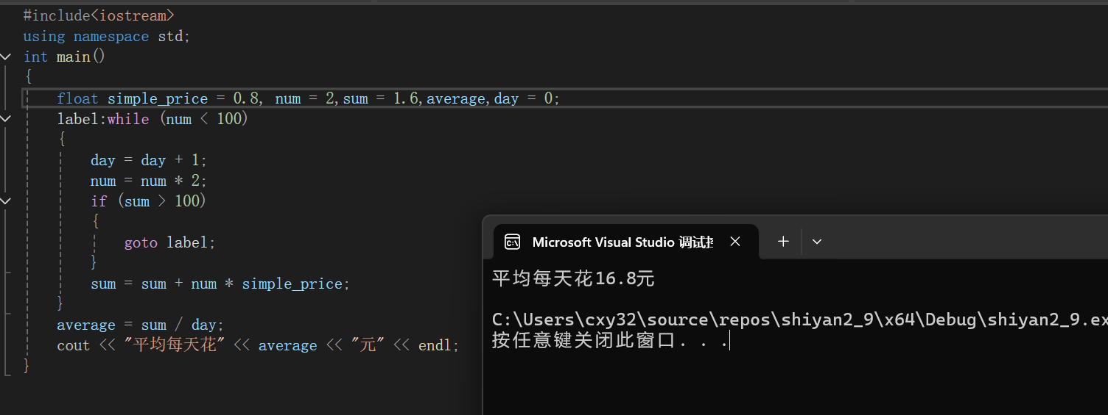

**四、遇到的问题与解决方法**

1.第二题中的判断符号<等没有传递性，错了之后予以改正。

2.第五题不知道如何取出一串字符中的每一个字符并加以判断，查询资料了解到cin.get()函数得以解决，同时查询到有专门判断字符类型的函数如isalpha()函数等，但是每次输出都与实际不符（每次检测的空格数都会多一个而且最后一个字符所代表的类型会少一个）后来问了同高中的学长得知isspace()函数会读取回车，所以在我输入字符串长度而摁回车进行下一步时那个回车会被读取，导致最后一个字符无法被读取，且多读取一个回车，解决方法是在循环开始前加一个cin.ignore或者getchar。

3.第九题的while循环开始有一个弊端(无goto()语句)：即在进行最后一次判断后（即num = 64）时，会继续进行一轮循环导致多计算了一天，而在num * 2后加上goto()语句再返回循环之初则可以避免多进行的计算。

**五、体会**

在学习是我们要积极自学，多复习，多学习新知识，而且要多锻炼自己的动手能力，在实操中亦可以巩固知识，比纯理论知识的学习更加重要。